Locmariaquer
Locmariaquer. Risques côtiers : ensemble, ils mesurent l’érosion
par Virginie JAMIN
Modifié le 02/04/2018 à 20h35

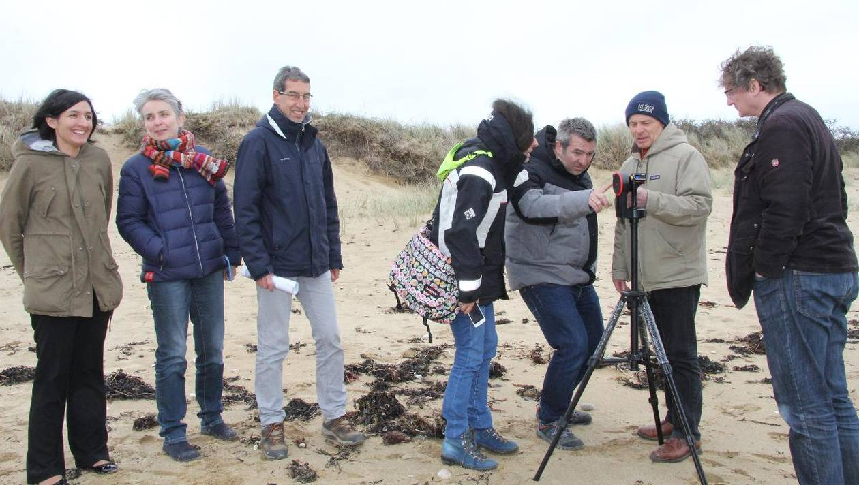
Chercheurs et responsables du PNR du golfe du Morbihan ont testé l’appareil à Saint-Pierre-Quiberon, en compagnie de Jacques Madec, adjoint. | Ouest-France
L’Université de Bretagne occidentale va prêter un distancemètre au Parc naturel régional du golfe du Morbihan. Ils travaillent à la mise en œuvre d’indicateurs de vulnérabilité aux risques côtiers.
Jusque-là, les mesures de l’érosion étaient réalisées manuellement. Désormais, « l’Université de Bretagne occidentale (UBO) va nous prêter une distancemètre », se réjouit Ronan Pasco, responsable du pôle mer et littoral au Parc naturel régional (PNR) du golfe du Morbihan.
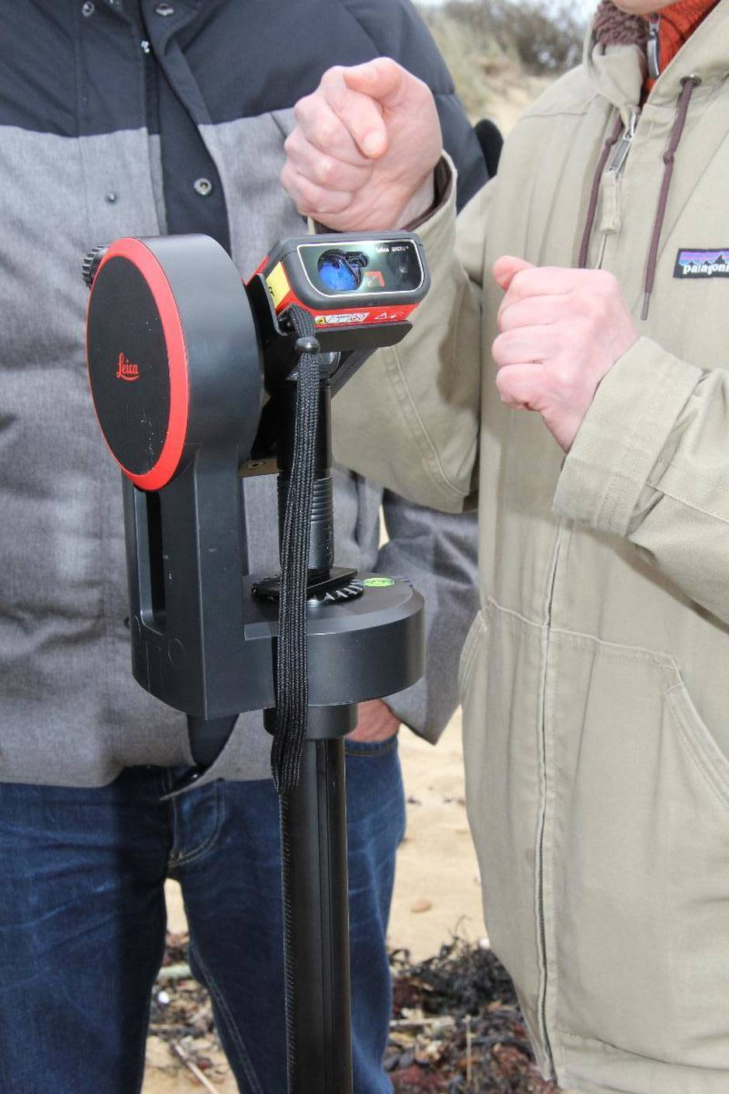Les mesures de l’érosion se font désormais avec un distancemètre. | Ouest-France
Cet appareil électronique « va faciliter la tâche et la rendre plus précise, plus scientifique ». Sur son territoire, le PNR compte une trentaine de points de suivi pour l’érosion, en intérieur et sur la façade atlantique, notamment à Locmariaquer.

Un projet mené dans cinq communes
Ce prêt s’inscrit dans un contexte plus large. Cette année, le PNR et l’Université de Bretagne occidentale vont travailler ensemble à la mise en œuvre d’indicateurs de vulnérabilité aux risques côtiers. Ce projet sera mené dans les cinq communes de l’intercommunalité Auray Quiberon terre atlantique faisant partie du PNR : Saint-Philibert, Locmariaquer, Crac’h, Auray et Pluneret.

« Évaluer le risque »
Une première réunion sur le sujet a eu lieu en fin de semaine dernière, d’abord en mairie, puis à Saint-Pierre-Quiberon. Le profil de la dune fait l’objet d’un suivi. « On a aujourd’hui un recul du trait de côte, une érosion, pointe Jacques Madec, adjoint au maire. Qui poursuit : D’ici un siècle, on risque d’avoir un réchauffement climatique et une montée des eaux importante ». De manière générale, souligne l’élu, « il est important d’avoir des chercheurs nous apportant des informations et un guide sur ce phénomène d’érosion et de montée des eaux ».
Il s’agit « d’évaluer le risque, sur le plan de la nature et bien sûr humain ». D’identifier si certains endroits, plus faibles, présentent des risques de submersion marine. Et, en conséquence, « de pouvoir anticiper, prendre des mesures ».

Des mesures plus précises
Le prêt du distancemètre rend possible des mesures plus précises de l’érosion. Les données serviront aux universitaires qui travaillent sur le sujet. « C’est de l’échange, décrit Alain Hénaff, enseignant chercheur en géographie à l’Institut universitaire européen de la mer, dans le Finistère. De Brest, on ne peut pas venir souvent ici. Le Parc fait ses propres mesures, et nous les transmet. C’est une belle opportunité, mais on pratique rarement ainsi. C’est une forme de science participative. Une première en Bretagne. On espère bien que cela donnera des idées. »

Ouest France – 02/04/2018

